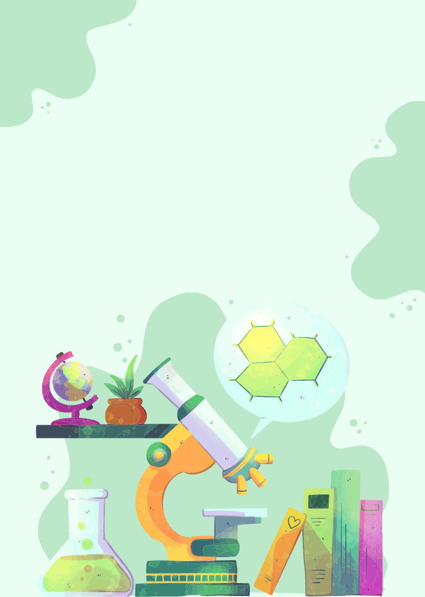

Autor:

Curso:

BIOLOGÍA